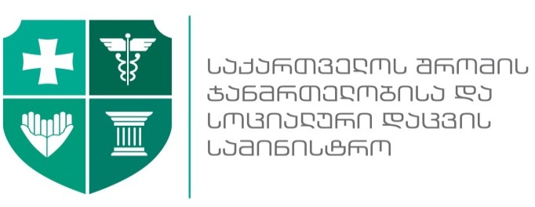


ძვირფასო თანამშრომლებო!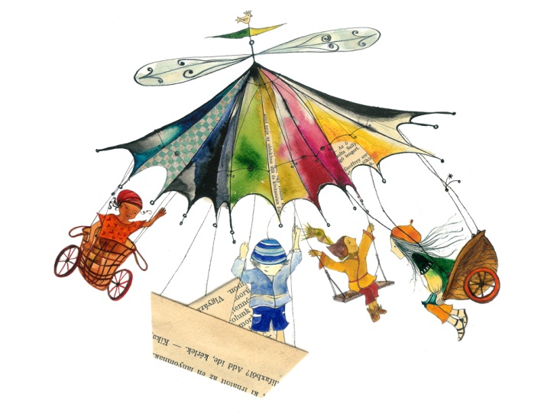
1 ივნისს, ბავშვთა დაცვის საერთაშორისო დღესთან დაკავშირებით ჯანდაცვის სამინისტროს ინიციატივით,
გაიმართება, მზრუნველობამოკლებული და შეზღუდული შესაძლებლობების მქონე მოზარდების ნამუშევრების გამოფენა-გაყიდვა.
გამოფენას წარმოადგენენ დღის ცენტრები: „სტუდია ეიდისი“, ‘’ანიკა’’, ‘’მშობელთა ხიდი’’ და კოჯრის შშმ ბავშვთა პანსიონატი.
გთხოვთ, გვეწვიოთ რადგან თქვენი ყურადღება და თანადგომა ძალიან მნიშვნელოვანია ამ პატარებისათვის.
გამოფენა ჩატარდება „წიგნის სახლში“
მის: ქ.თბილისი, ბახტრიონის ქუჩა 11ბ.
დასაწყისი 12:00სთ-ზე.

